Sabato 20 marzo 2008

Organizzazione: Fondazione I Pomeriggi Musicali Telefono: +39 02 87905
c/o Teatro Dal Verme - via San Giovanni Sul Muro, 2 - 20121 Milano
In collaborazione con Sconfinarte e Gioventù Musicale d'Italia.

La Sirenetta
rock opera
Spettacolo per ragazzi e adulti
con
La sirenetta NicoNote
La narratrice/sirenetta muta ma che cammina Beatrice Palumbo
Il narratore, il padre, la strega del mare, il principe Edoardo Ribatto
Regia:Francesco Micheli
Musiche originali e arrangiamenti: Antonio Giacometti
Orchestra I Piccoli Pomeriggi Musicali
Direttore: Daniele Parziani

Luci: Alessandro Verazzi
Assistente luci: Pietro Paroletti
Coordinamento progetto scene, video e allestimento:
Sara Gasparini, Lisa Masetti, Matteo Martini
Realizzazione scene, costumi e video a cura degli Studenti
dell’Accademia di Belle Arti di Brera, Milano:
Karim Abou, El Dahab, Maya Angeli, Elisa Ascari, Vanessa Belluscio, Gaetano Bisicchia, Gao Minxia, Giulia Breno, Valentina Caterini, Claudio Curci, Alessandra Ferrari, Marco Ferrara, Maria Paola Di Francesco, Stefania Di Gregorio, Diletta Dones, Nicole Figini, Valentina Gammarano, Hae Soo Chung, Judith Amalia Johannsuohir, Ilaria Mandelli, Giada Masi, Laura Medina, Barbara Migliaccio, Giulia Mio, Gaia Moltedo, Risada Panavija, Valentina Porco, Maria Porro, Paolo Punzo, Katia Retia, Shen Fangqing, Valentina Taetti, Amaranta Varesi, Wang Chao, Eliana Ziliani

Il nuovo spettacolo ideato dal regista Francesco Micheli questa volta guarda un po' più verso il mondo dei grandi e dei nostalgici di un certo periodo storico della musica leggera che non solo verso il mondo dei ragazzi che hanno affollato la Sala grande del Teatro dal Verme nelle numerose rappresentazioni.
Ideato come rappresentazione visiva del nuovo fenomeno che ha invaso internet, quello del blog personale, vede un personaggio femminile creare dal vivo la sua pagina on line dando voce ai suoi pensieri che diventano parole sul grande schermo che occupa tutto il fondale.
Grandi suggestioni visive percorrono questo schermo evocando un magico mondo marino nel quale è ambientata la storia della sirenetta.
Una sirenetta di un fascino straordinario affidato al volume fisico imponente di NicoNote che da ancor più "peso" alla frase "ma dentro nell'acqua mi sentivo leggera ...".
NicoNote appare sul suo scoglio velato d'acqua, che abbassa solo quando emerge per il periodo iniziatico che ogni sirenetta che si rispetti deve passare sulla terra ferma allo scoccare del 15esimo anno d'età. NicoNote sfoggia una voce splendida che ci incanta come lo doveva fare il canto dell'omonimo personaggio mitologico e rende ogni espressione del viso espressione di sentimenti.
La giovane e simpatica internauta è il Beatrice Palumbo che si cimenta con successo in una bella interpretazione di "Son vergin vezzosa" dai Puritani di V.Bellini.
Efficace in ogni diverso personaggio di cui veste i panni l'attore e cantante Edoardo Ribatto che tesse le fila della storia.
Le musiche vedevamo collegamenti originali ed arrangiamenti di Antonio Giacometti tra l'altro di "Age of Aquarius" da Hair, "Victims" dei Culture Club, "La Donna cannone" di De Gregori, "La canzone del sole" di L.Battisti ed altri.
Un lavoro di Micheli che conferma la sua grande vena creativa dove il soggetto diventa solo uno spunto per costruire un grande affresco della sua fantasia.
seguono alcune immagini dello spettacolo del 29.03.2008 Ore 11:00 Sala Grande.....
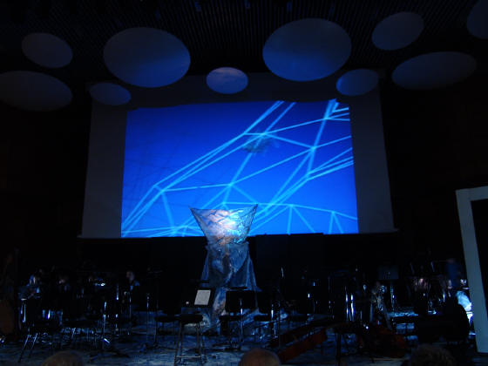
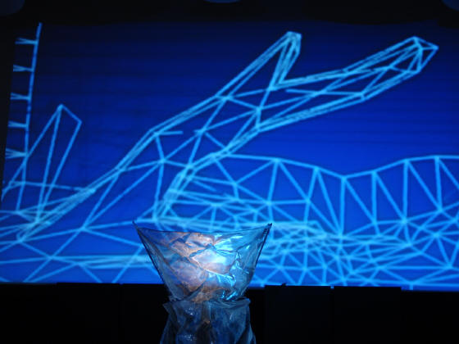
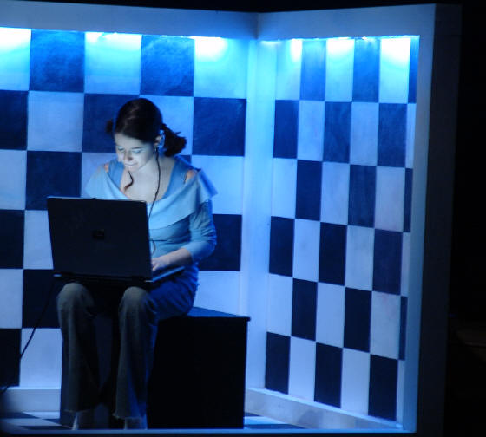
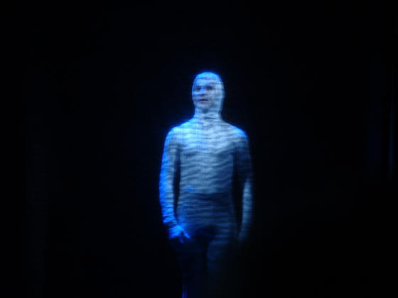
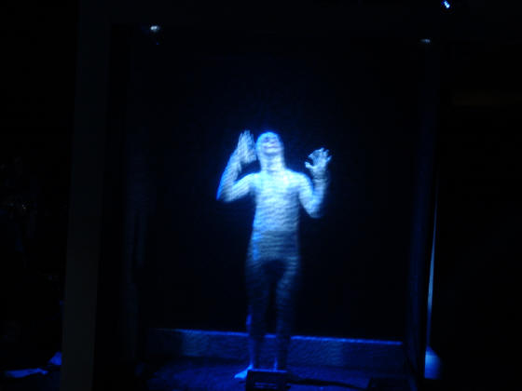
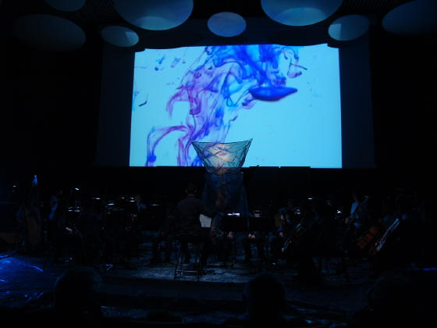
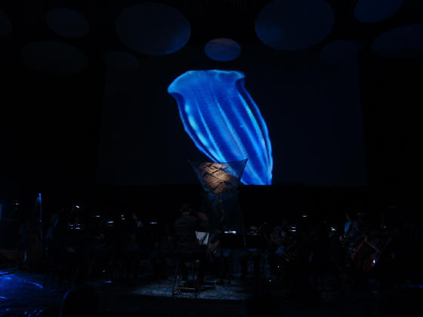
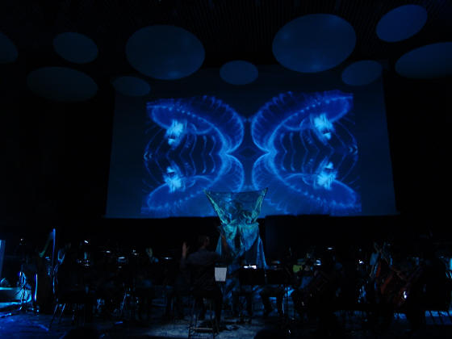
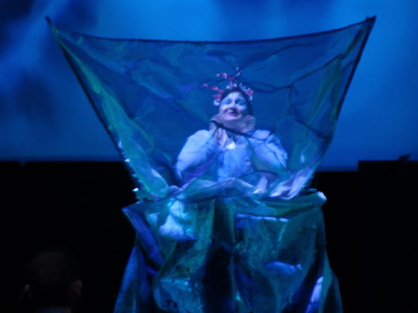
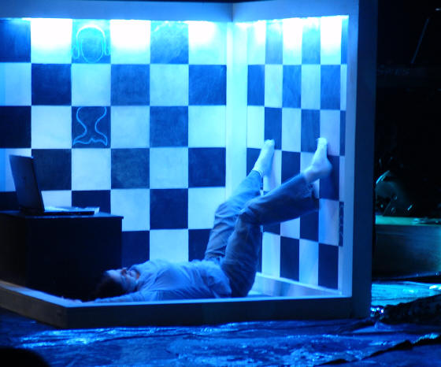
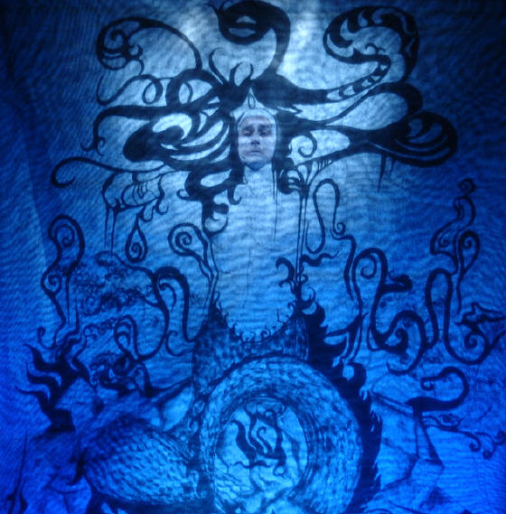
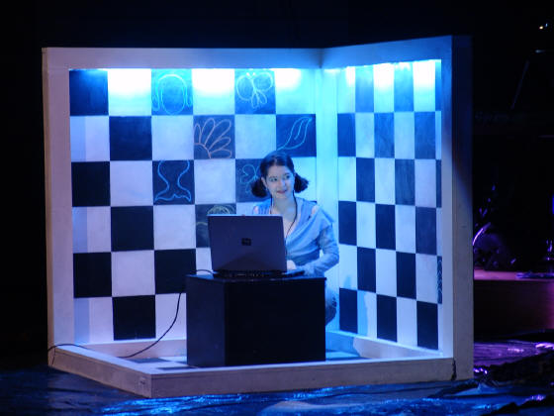
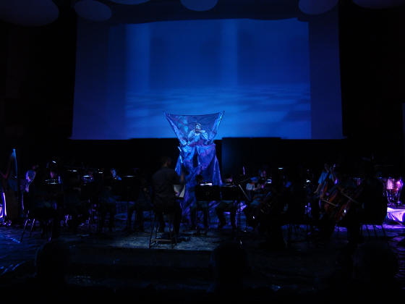
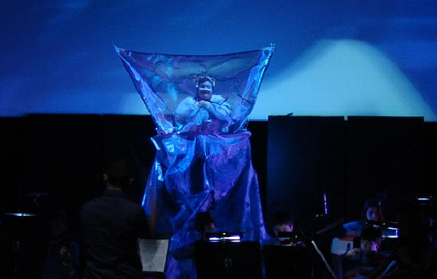
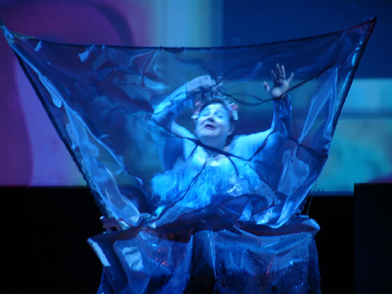
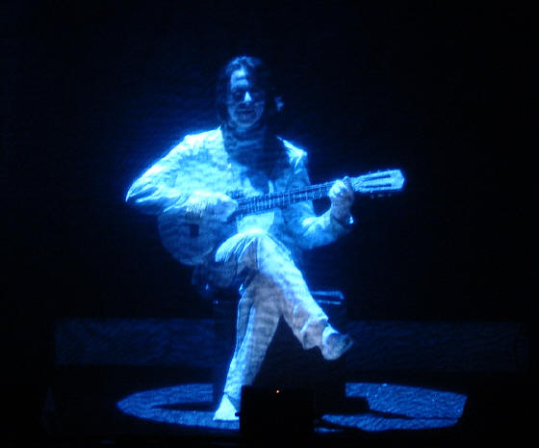
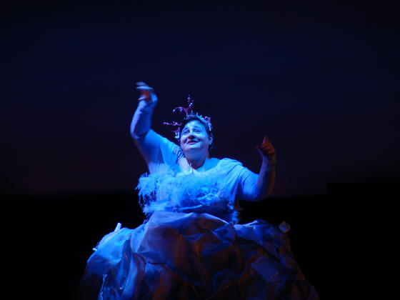
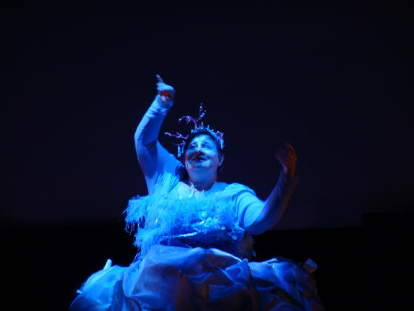
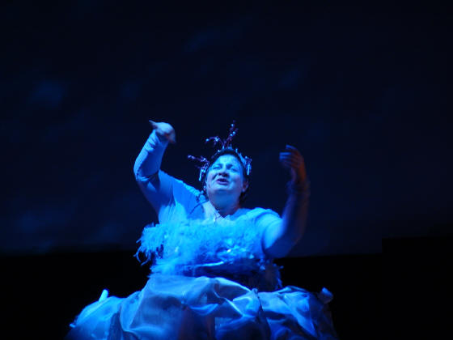
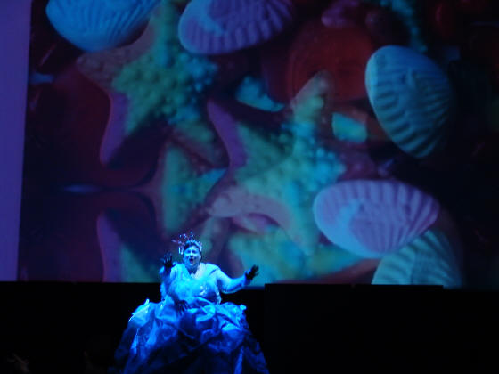
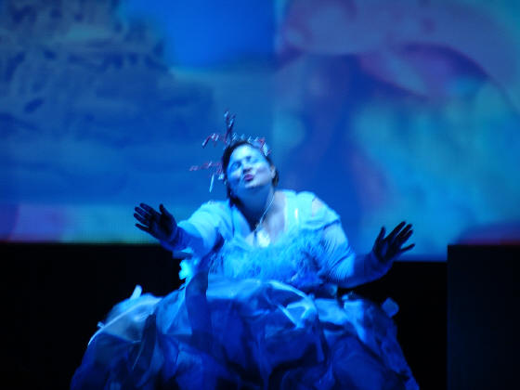
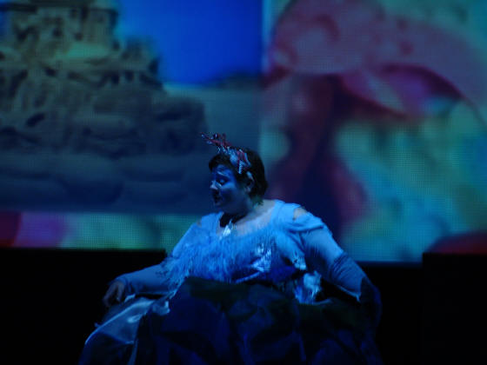
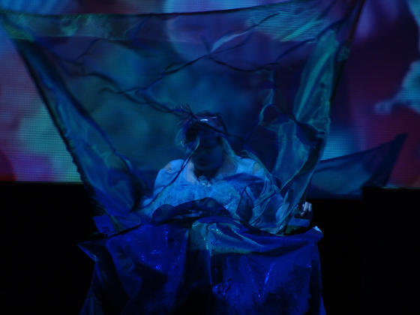
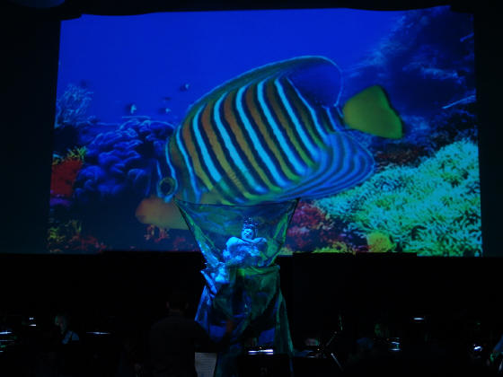
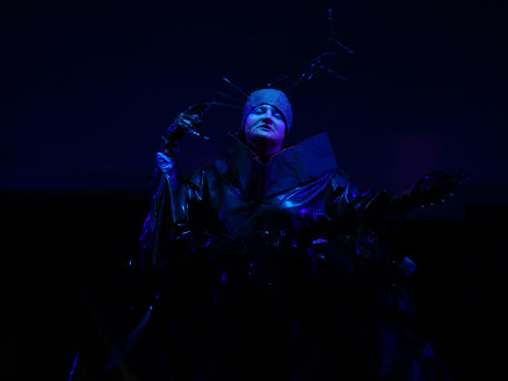
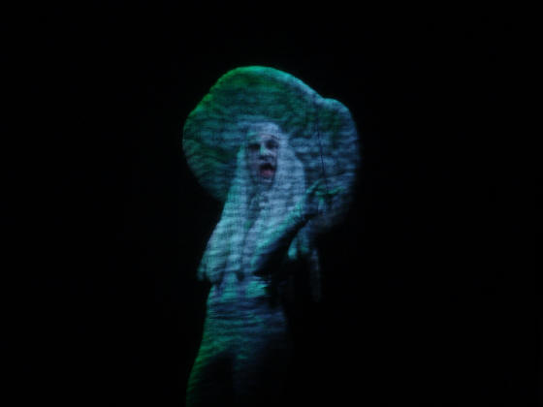
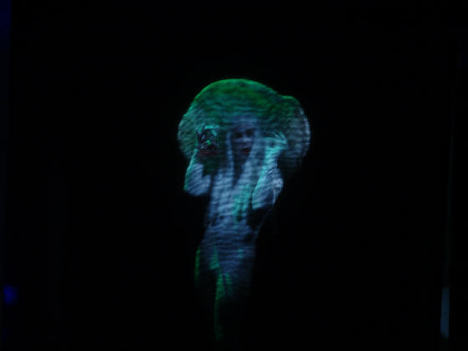
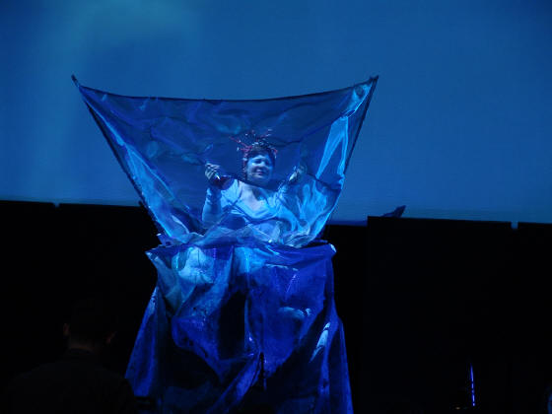
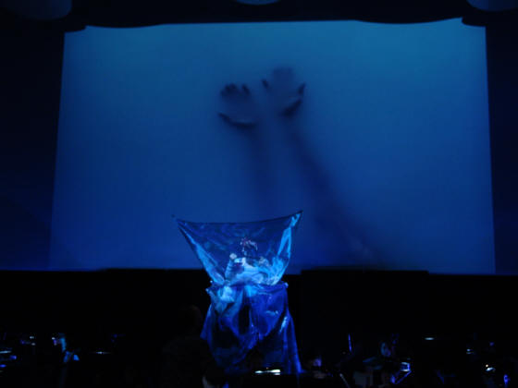
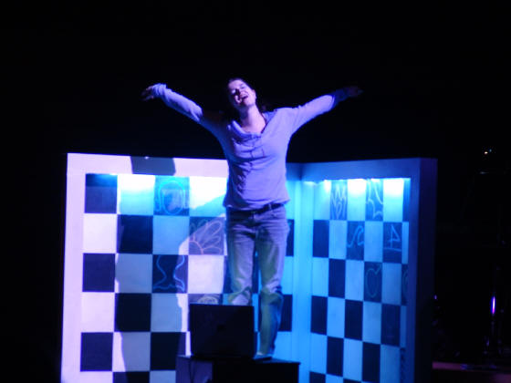
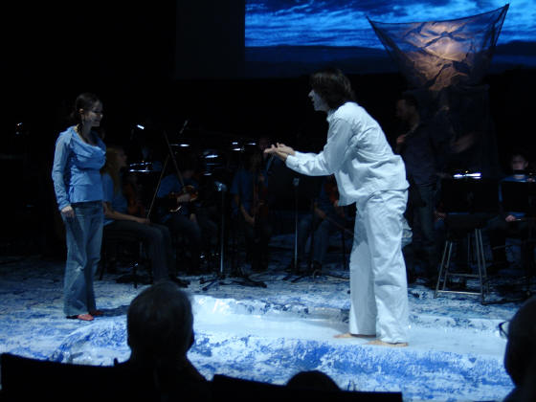
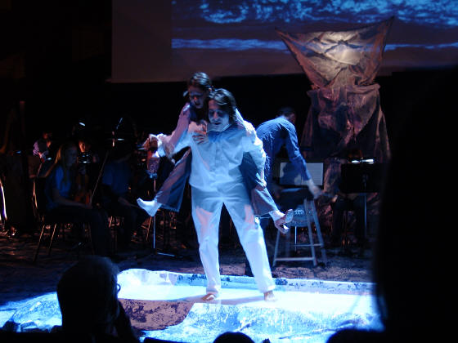
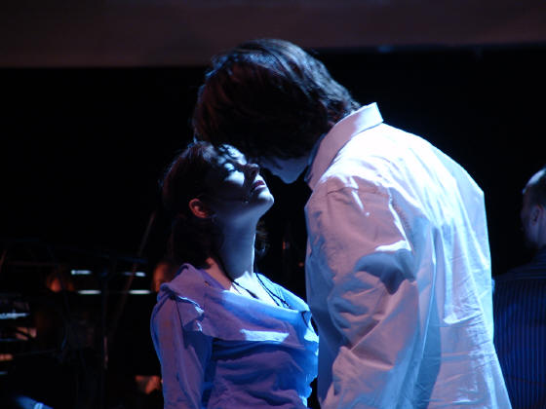
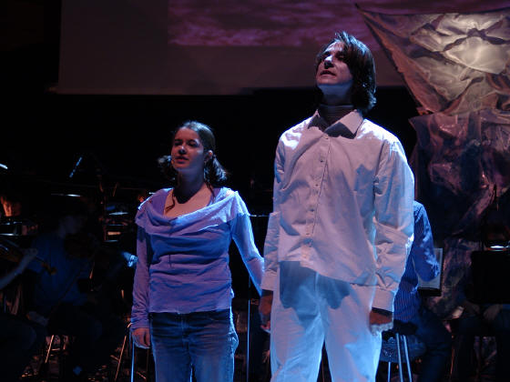
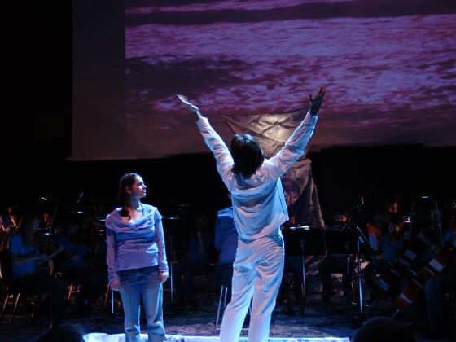
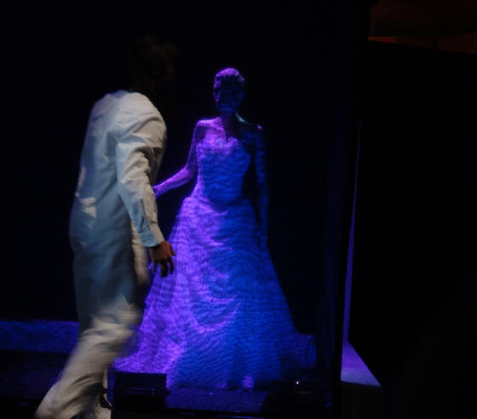
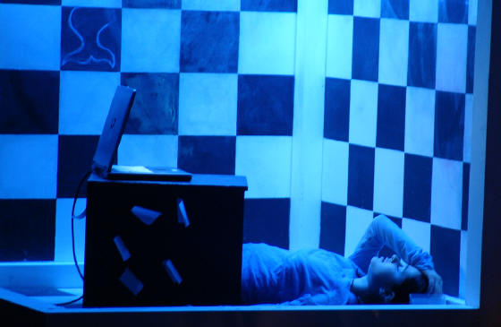
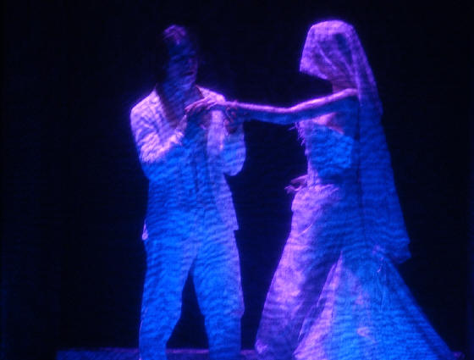
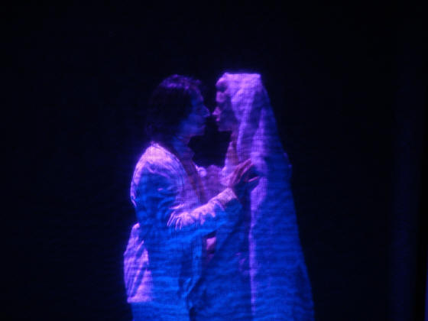
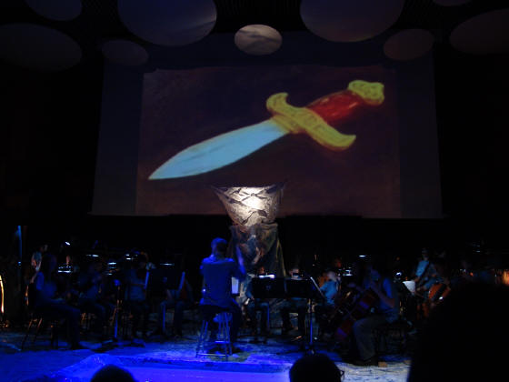
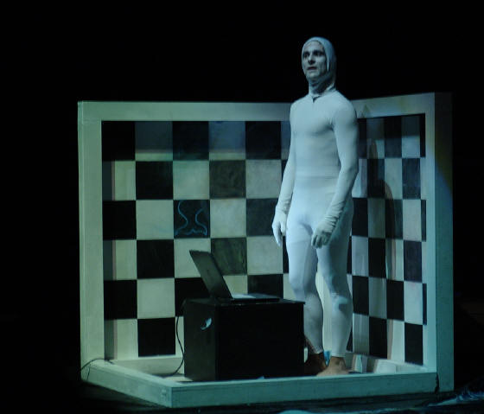
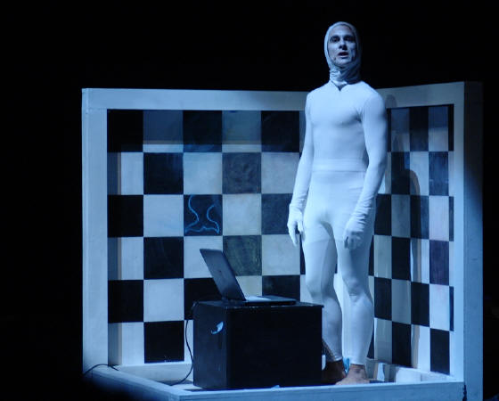
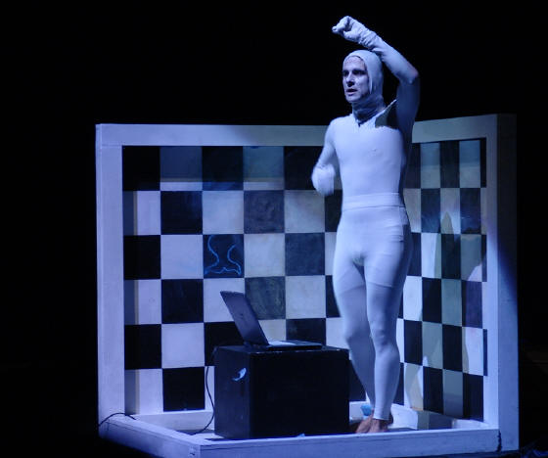
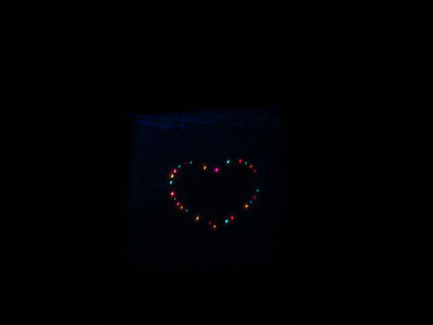
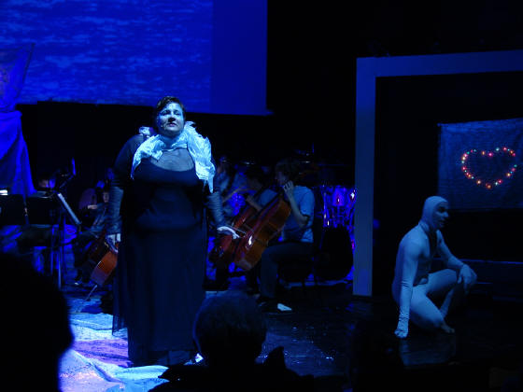
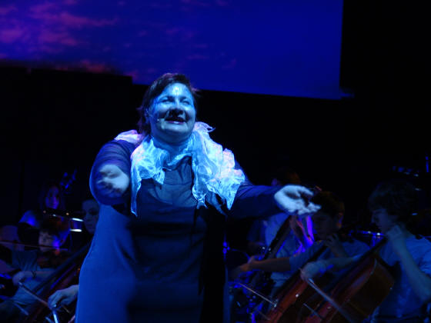
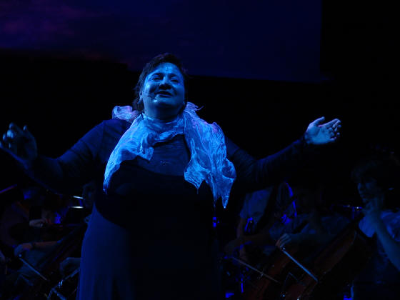
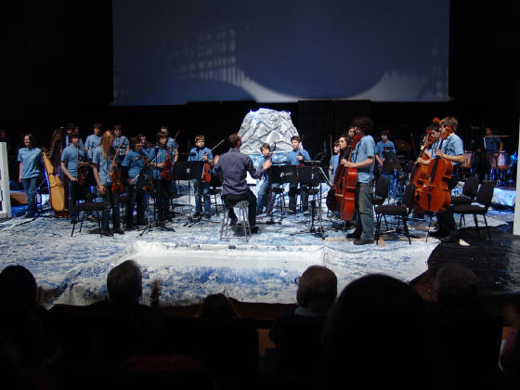
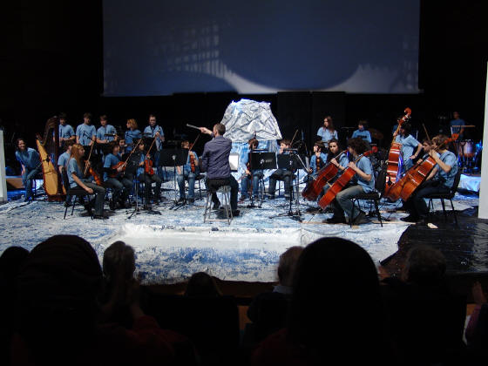
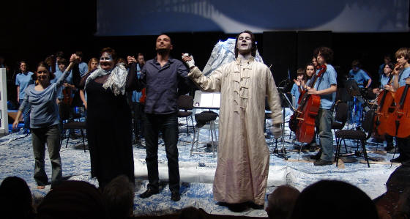
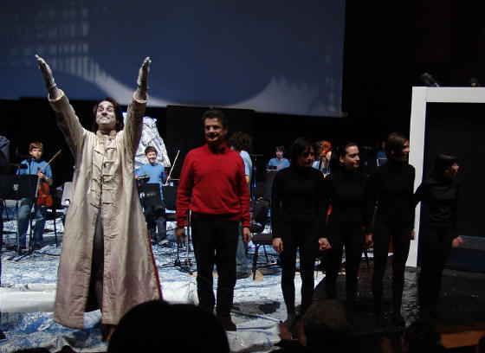
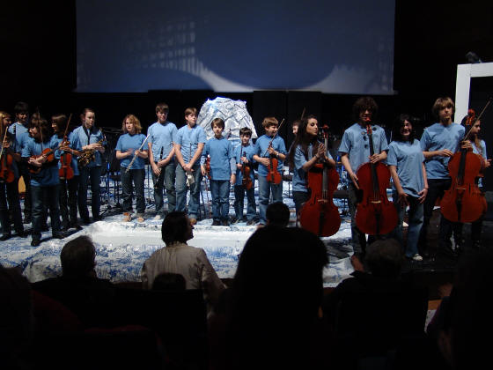
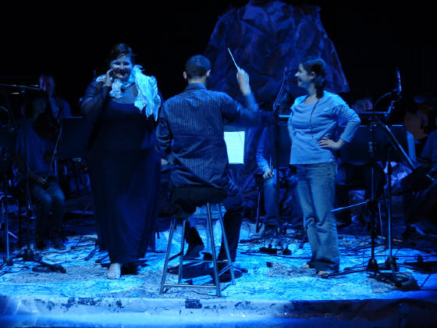
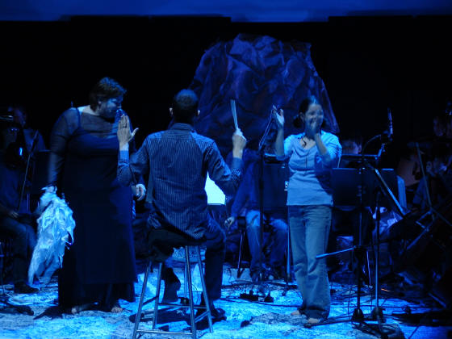
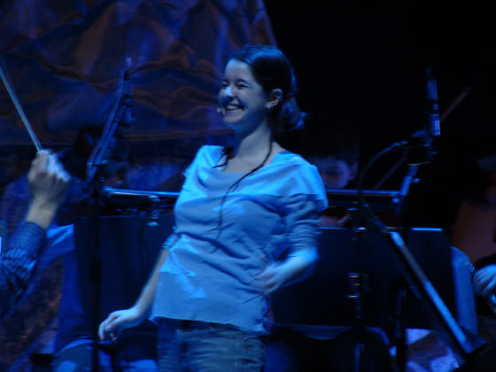
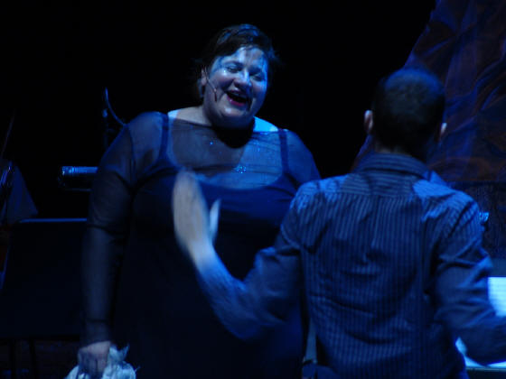
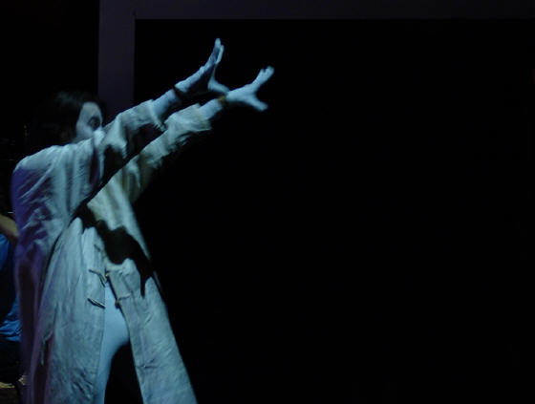
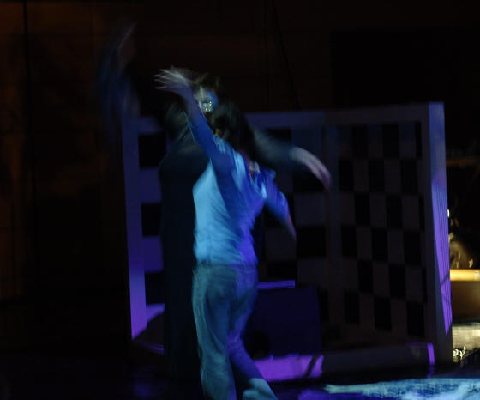
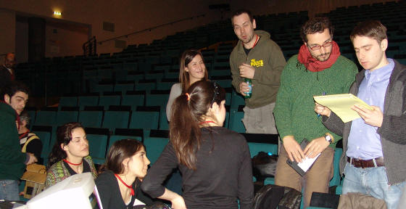
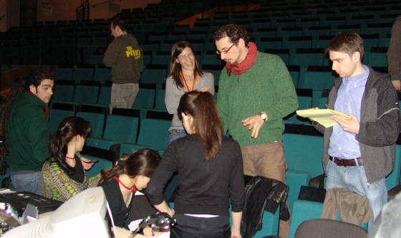

L’Orchestra de “I Piccoli Pomeriggi Musicali” nasce nel 2007 e si esibisce nello spettacolo di Francesco Micheli “I Musicanti di Brema”, che si è tenuto presso il Teatro Dal Verme di Milano nel marzo 2007. Il grande successo dello spettacolo ha spinto la Fondazione “I Pomeriggi Musicali” in collaborazione con la Gioventù Musicale d’Italia ad istituire l’Accademia di Formazione Orchestrale “I Piccoli Pomeriggi Musicali”. Essa nasce per promuovere la cultura orchestrale tra i bambini avviati allo studio della musica preparandoli all’esecuzione dei concerti della Stagione di Musica per i Bambini, ma si pone anche lo scopo di appassionare le nuovissime generazioni al mondo della musica classica.
L’esperienza degli ultimi anni ha infatti dimostrato che il pubblico di bambini si riconosce nei giovani esecutori sul palcoscenico e impara a sentire la musica come un'esperienza alla sua portata e non riservata al mondo degli adulti. Dell’orchestra fanno parte bambini e ragazzi in età compresa tra i 7 e i 17 anni provenienti dal Conservatorio di Milano e da varie Scuole ed Accademie musicali milanesi. L’Orchestra è stata impegnata fino a febbraio 2008 nella Prima Stagione Musicale che si è svolta presso il Teatro Dal Verme; si è inoltre esibita presso il Teatro Sociale di Como e il Teatro degli Arcimboldi di Milano. Direttore della formazione è il M° Daniele Parziani.
VIOLINI  Edoardo Carugi  Diego Ceretta  Francesco Della Volta  Marina Mainardi  Diana Muttini  Fabiola Marcenaro  Emanuele Mazzarella  Giacomo Orlandi  Francesco Porzio  VIOLONCELLI  Camillo Lepido  Carlo Mainardi  Alessio Scanziani  Camilla Taurino  CONTRABBASSO/BASSO  Vittoria Cappè  FLAUTI  Pierfilippo Barbano  Elvira Cardella  CLARINETTI  Paolo De Stefano  Simone Sorbara | SAX  Kailee Marshall  ARPA  Letizia Eriano  PIANOFORTE  Stefano Borsatto  TASTIERA  Angelica Ripari  PERCUSSIONI  Marco Contini  Gabriele Di Giacomo  BATTERIA  Diego Verzeroli  CHITARRA ACUSTICA  Arianna Cusolito  CHITARRA ELETTRICA  Mattia Rossetti

